ROTINA SEMANAL DO TRABALHO PEDAGÓGICO - Atividades Remotas-Data: 21/06 a 25/06 de 2021

Turma: Etapa 1-B ** Prof.ª VÂNIA BISCIONE *** PRÉ-ESCOLA “Farid Salomão”

SEGUNDA-FEIRA | TERÇA-FEIRA | QUARTA-FEIRA | QUINTA-FEIRA | SEXTA-FEIRA
Aula on-line App ZOOM  (A professora irá enviar o link no grupo para participarem da aula.)  ATIVIDADE PELO ZOOM:  - VÍDEO:  - O ALFABETO  ATIVIDADES:  - Dinâmica inicial  - Calendário.  - Apostila: Álbum do alfabeto.  - Completar as vogais que faltam no alfabeto.  - Escrever a letra inicial de cada desenho.  - Montar as palavras com o alfabeto móvel.  DIA DO BRINQUEDO:  - DEIXE O SEU FILHO(A) ESCOLHER UM BRINQUEDO PARA BRINCAR À VONTADE POR UM TEMPINHO, EXPLORANDO-O LIVREMENTE. SE POSSÍVEL BRINQUE COM ELE! | VÍDEO: “ALFABETO DA FESTA JUNINA”  (O link do vídeo será enviado no grupo)  - LEITURA DO ALFABETO  - COLORIR O CALENDÁRIO  ATIVIDADE (Apostila Álbum do alfabeto)  - COMPLETE A SEQUÊNCIA ALFABÉTICA;  - ESCREVA A LETRA INICIAL DE CADA DESENHO.  ATIVIDADE LÚDICA:  - PAREAMENTO DO ALFABETO  - Essa atividade tem como objetivo desenvolver percepção visual, atenção, raciocínio lógico e a organização.  - COM A AJUDA DO RESPONSÁVEL, A CRIANÇA COLOCARÁ AS LETRAS DO ALFABETO EM CIMA DOS MOLDES PARA REALIZAR O PAREAMENTO E TER PERCEPÇÃO VISUAL DAS LETRAS. NOMEIE AS LETRAS E AS FIGURAS.  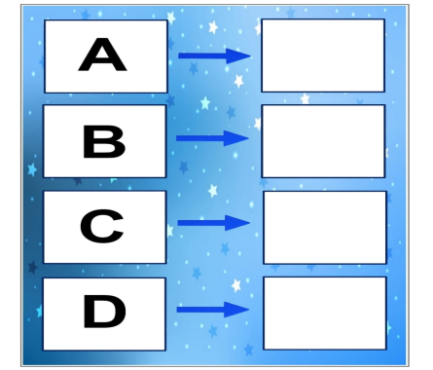  - Aula de ARTE (Prof. Juliano) | VÍDEO: “A FESTA JUNINA DOS NÚMEROS”  (O link do vídeo será enviado no grupo)  - LEITURA DO ALFABETO  - COLORIR O CALENDÁRIO  ATIVIDADE (Apostila Ursinho Pooh)  - ENUMERE COM QUADRADINHOS TEM.  - Aula de ED. FÍSICA (Prof. Fabrício) | VÍDEO: “Aprender a contar de 1 a 10”  (O link do vídeo será enviado no grupo)  - LEITURA DO ALFABETO  - COLORIR O CALENDÁRIO  ATIVIDADE (Apostila Ursinho Pooh)  - CONTE E PINTE O NÚMERO CORRETO;  - COMPLETE A SEQUÊNCIA NUMÉRICA.  - Aula de MÚSICA (Prof. Juliano) | VÍDEO: “CANTANDO E APRENDENDO OS NÚMEROS”  (O link do vídeo será enviado no grupo)  - LEITURA DO ALFABETO  - COLORIR O CALENDÁRIO  ATIVIDADE (Apostila Ursinho Pooh)  - DESENHE CONFORME O NÚMERO INDICADO;  - COMPLETE A SEQUÊNCIA NUMÉRICA.  ATIVIDADE LÚDICA:  - DESLOCAMENTO DOS PÉS LATERAL  - Essa atividade tem como objetivo: Desenvolver o equilíbrio mediante utilização das partes do corpo.  Como fazer:  Em um espaço aberto, desenhar uma linha reta no solo, na qual a criança vai se deslocar de um ponto ao outro como mostra a figura.  Material:  Nada mais que um giz.  Hoje faremos a 1° variação do movimento de deslocamento dos pés lateral. Essa experiência exige uma mudança na base de suporte e por isso a exigência do equilíbrio e de controle da postura é maior.  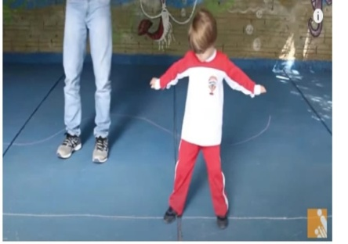

Não se esqueçam de registrar as atividades com fotos ou vídeos e enviar para a professora.
- SERÃO POSTADOS VÍDEOS E OU ÁUDIOS EXPLICATIVOS CONFORME AS ATIVIDADES PROPOSTAS.

